第１９回（令和５年度）さがみはら環境まつり 市民活動ブース出展募集要領

１．趣 旨
地域で活動する市民、団体、事業者、教育機関及び、行政の協働により開催する「さがみはら環境まつり」のプログラムの一部として、環境活動・保全活動、環境教育プログラムの発表・展示の場を設け、相互交流を図るとともに、環境学習の推進と、環境活動・保全活動の活性化を図る。
２．主 催 者 さがみはら環境まつり実行委員会
３．日 時 令和5年6月25日（日） ブース出展：午前10時から午後4時まで
４．場 所 bono相模大野 *小田急相模大野駅から徒歩3分程
５．参加資格 相模原市及び周辺で、環境活動・保全活動、環境教育、省エネルギー等に取り組む市民、学生、事業者、行政、教育機関等の団体
６．参加内容 ブース出展、環境にかかわる体験学習、環境活動・保全活動の展示発表など
※ 申し込み多数の場合は、抽選によって、出展者を決定します。
※ 市民活動ブースにおいては、過度な営利を目的とするものや、さがみはら環境まつりにふさわしくないと実行委員会が判断した場合は参加できません。
※ 飲食物や物販の販売はできません。試食・試供品等の提供は可能ですが、スペースの調整が必要となりますので事務局にご相談ください。なお、学習を目的とした体験ブースにおいては、1,000円未満の実費の徴収が可能です（受益者負担金）。
※ 展示場所は、実行委員会で指定します。
７．参加費用 無料
８．募集団体数 30団体程度
９．申 込 み
●エコパークさがみはらにある申込書を次のとおり御提出ください。
※ エコパークさがみはらホームページ（http://www.ecopark-sagamihara.com/activities/fes.html）からダウンロードできます。
（１）申込期間 令和5年2月24日（金）から4月15日（土）まで（必着）
（２）申込方法 直接、郵送、ファクス、Ｅメール
（３）申 込 先 さがみはら環境まつり実行委員会事務局（エコパークさがみはら）
〒252-0236 相模原市中央区富士見 1-3-41
ＴＥＬ：042-769-9248 ＦＡＸ：042-751-2036 E-mail：ecopark-sagamihara@mdlife.co.jp
１０．サイズ・設備 ブースサイズ：間口180cm×奥行100cm程度
無料貸し出し設備：バックパネル×１、机×１、イス×２ ※電源は別途相談
１１．説 明 会 出展内容の詳細は、5月17日（水）に説明会を予定しています。説明会の日時や会場などについては、出展者にあらためて御連絡しますので、必ず御参加ください。
１２．そ の 他
（１）参加に際し、参加団体側が負った怪我、事故について、主催者は一切の責任を負いかねますので、必要に応じ、各団体等で保険加入の手続きを行ってください。
（２）物品の搬送代、当日の駐車代等の展示にかかる費用についてはすべて参加団体側の負担になりますので、あらかじめ御了承の上、お申し込みください。
（３）新型コロナウィルス感染症対策をお願いします｡(手を触れる展示物等の消毒､ソーシャルディスタンスの確保 等)
＜ブースについて＞
●今回のブースについては、bono相模大野で実施し、パネルや机上での展示を原則とします。
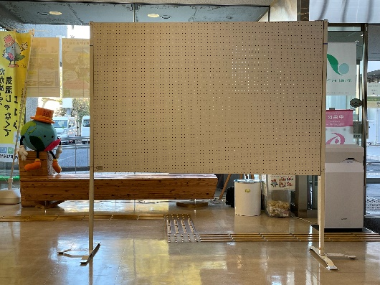
展示パネル（１枚） 机（１台）

ご参考写真

W 180cm×H 90cm W 180cm×H 45cm
●展示パネルのサイズは変更に
なることがあります。
●各ブースの配置につきましては、実行委員会で決めさせていただきます。
●展示に関する詳細事項については、出展者説明会で御説明します。

市民活動ブースの基本形（パネル1枚と机1台とくっつけて配置したイメージ）
